12
Exercice 1
Annexe
Établir un budget
de trésorerie
Établir un budget de trésorerie
Vous travaillez dans la société Fourcade, spécialisée dans la vente de pièces détachées
pour petits outillages industriels. Afin de prendre des décisions de trésorerie,
M. Fourcade, le gérant, vous demande de présenter le budget de trésorerie pour le
2e trimestre N.
1. Grâce aux renseignements fournis (annexes 1 et 2), présentez les budgets de
TVA, des encaissements, des décaissements et de trésorerie (annexes 3 à 6).
2. Analysez l'évolution de la trésorerie (annexe 7).
1
Prévisions des ventes HT de juillet à septembre N
Marchandises
Juillet
43 210,00 €
Juillet
1 400,00 €
Juillet
27 200,00 €
Juillet
3 890,30 €
1 900,00 €
8 100,00 €
3 240,00 €
1 100,00 €
Août
49 650,00 €
Août
1 450,00 €
Août
25 000,00 €
Août
3 890,30 €
2 040,00 €
8 100,00 €
3 240,00 €
1 100,00 €
Septembre
51 120,00 €
Septembre
1 500,00 €
Septembre
26 550,00 €
Septembre
3 890,30 €
2 110,00 €
8 100,00 €
3 240,00 €
1 100,00 €
Prévisions des produits financiers de juillet à septembre N
Intérêts
Prévisions des achats HT de juillet à septembre N
Marchandises
Prévisions des charges de juillet à septembre N
Charges externes HT
Impôts et taxes
Salaires
Charges sociales
Charges financières
Annexe
2
Informations complémentaires
• Balance au 30/06/N
- Poste clients : 27 394,38 € dont 16 436,63 € encaissables en juillet et le solde en août
- Poste fournisseurs : 16 237,28 € payables en juillet
- Poste dettes sociales : 3 760,00 € payables en juillet
- Poste disponibilités : 10 200,00 €
- Crédit de TVA à reporter en juillet : 1 210,00 €
• Autres
- TVA au taux normal
- Règlement des clients : 50 % au comptant, 30 % à 30 jours, solde à 60 jours
- Paiement des fournisseurs de marchandises : 60 % au comptant, solde à 30 jours
- Paiement des fournisseurs d'immobilisations : au comptant
- Paiement des salaires : fin de mois
- Paiement des charges sociales : le 15 du mois suivant
- Paiement des impôts et taxes : le 20 du mois suivant
- Paiement des charges financières : fin de mois
- Paiement de la TVA : le 15 du mois suivant
113
© Nathan
Réservé aux enseignants - Reproduction interdite
© NATHAN/VUEF • LA PHOTOCOPIE NON AUTORISÉE EST UN DÉLIT.
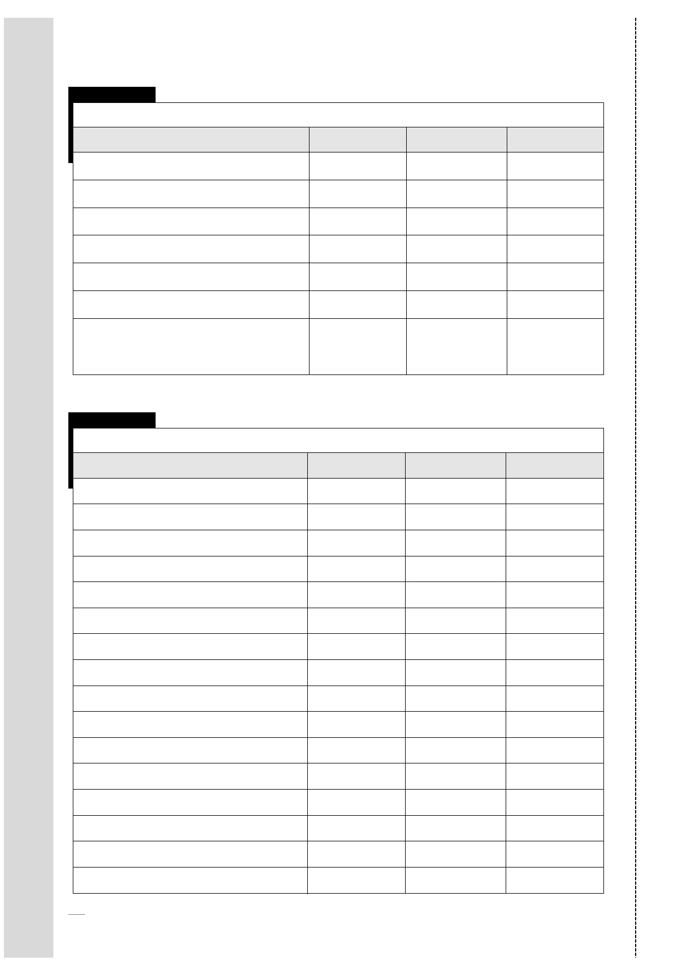
Annexe
3
Budget de TVA
Juillet
Août
Septembre
TVA collectée
TVA déductible sur achats
TVA déductible sur charges
TVA déductible sur immobilisations
= TVA à décaisser
Crédit de TVA du mois précédent
= TVA à payer
ou Crédit de TVA à reporter le mois suivant
Annexe
4
Budget des encaissements
Juillet
Août
Septembre
Total
114
Annexe
5
Budget des décaissements
Juillet
Août
Septembre
Total
Annexe
6
Budget de trésorerie
Juillet
Août
Septembre
Solde initial
Encaissements
Décaissements
Solde final
Annexe
7
Analyse de la trésorerie
.....................................................................................................................................................
.....................................................................................................................................................
.....................................................................................................................................................
.....................................................................................................................................................
.....................................................................................................................................................
.....................................................................................................................................................
.....................................................................................................................................................
.....................................................................................................................................................
12 - Établir un budget de trésorerie
115
© Nathan
Réservé aux enseignants - Reproduction interdite
© NATHAN/VUEF • LA PHOTOCOPIE NON AUTORISÉE EST UN DÉLIT.
© NATHAN/VUEF • LA PHOTOCOPIE NON AUTORISÉE EST UN DÉLIT.
Réservé aux enseignants - Reproduction interdite
© Nathan
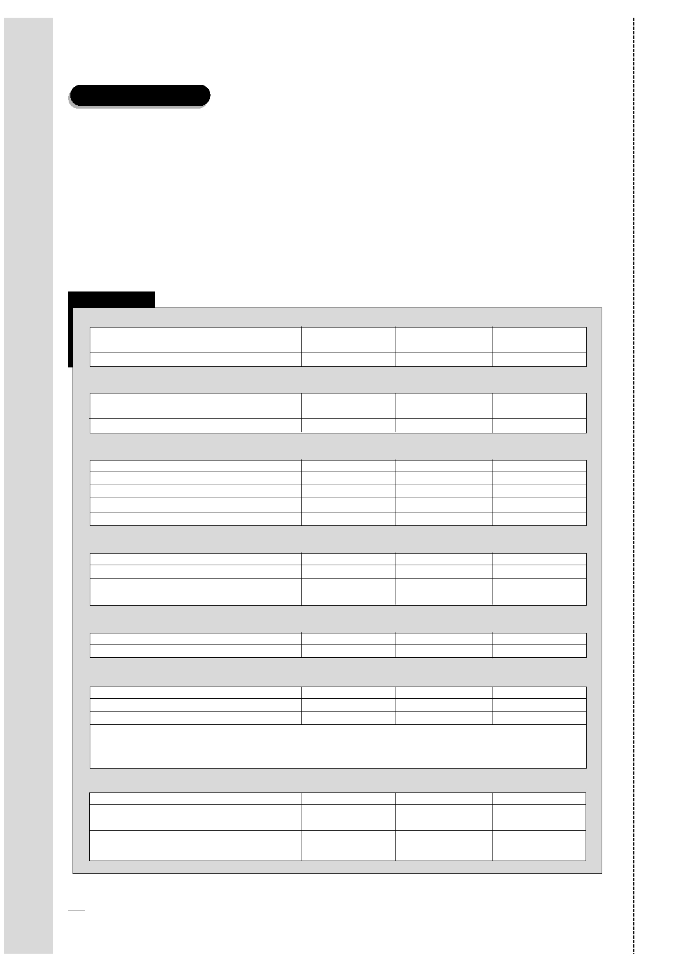
Exercice 2
Établir le budget de trésorerie avec des difficultés
de TVA
Vous travaillez dans la société À l'ameublement, spécialisée dans la confection sur mesure
et standard de produits d'ameublement d'intérieur (rideaux, coussins, housses de couette,
dessus de lit, nappes…). M. Colbertini, le directeur, vous demande d'établir le budget de
trésorerie pour le dernier trimestre N.
1. À l'aide des prévisions et des informations supplémentaires fournies (annexes 1
et 2), présentez les budgets de TVA (annexe 3), des encaissements (annexe 5), des
décaissements (annexe 4), de trésorerie (annexe 6).
2. Analysez l'évolution de la trésorerie (annexe 7).
Annexe
1
Prévisions des ventes HT d'octobre à décembre N
Octobre
4 760,00 €
5 400,00 €
Novembre
5 240,00 €
6 100,00 €
Décembre
6 600,00 €
8 300,00 €
Ventes de produits finis au comptant
Ventes de produits finis à 30 jours
Prévisions des prestations de services à rendre HT d'octobre à décembre N
Prestations de services réglées au comptant
Prestations de services réglées à 30 jours
Octobre
4 300,00 €
1 850,00 €
Novembre
5 800,00 €
2 100,00 €
Décembre
7 200,00 €
1 900,00 €
Prévisions des achats HT d'octobre à décembre N
Achats de matières premières au comptant
Achats de matières premières à 30 jours
Achats de matières premières à 60 jours
Autres charges au comptant
Octobre
1 460,00 €
3 250,00 €
1 200,00 €
1 000,00 €
Novembre
1 310,00 €
3 420,00 €
1 400,00 €
1 000,00 €
Décembre
2 100,00 €
4 250,00 €
1 730,00 €
1 000,00 €
Prévisions des prestations de services à demander HT d'octobre à décembre N
Maintenance des machines au comptant
Entretien du véhicule utilitaire à 30 jours
(sans option sur les débits)
Octobre
3 000,00 €
250,00 €
Novembre
3 000,00 €
250,00 €
Décembre
3 000,00 €
250,00 €
Impôts et taxes d'octobre à décembre N
Impôts et taxes versés le 20 du mois suivant
Octobre
455,00 €
Novembre
480,00 €
Décembre
510,00 €
Charges de personnel d'octobre à décembre N
Octobre
Novembre
Secrétariat (salaires bruts)
1 500,00 €
1 500,00 €
Ateliers (salaires bruts)
5 400,00 €
5 400,00 €
Salaires : versés en fin de mois
Charges sociales = 25 % des salaires bruts, réglées le 15 du mois suivant
Charges patronales = 52 % des salaires bruts, réglées le 15 du mois suivant
Décembre
1 500,00 €
5 400,00 €
Investissements prévus d'octobre à décembre N
Octobre
Machine à coudre payée par tiers chaque
mois
Véhicule de tourisme (50 % au comptant,
solde à 30 jours)
6 300,00 €
14 500,00 €
Novembre
Décembre
116
Annexe
2
Informations complémentaires
• Société soumise à la TVA sur encaissements pour les prestations de services
• Taux de TVA : taux de droit commun
• Paiement de la TVA : le 15 du mois suivant
• Comptes apparaissant dans la balance
- Poste clients : 3 588,00 € encaissables en octobre sur ventes de produits finis
- Poste fournisseurs : 3 289,00 € payables en octobre et 1 435,00 € en novembre (pas de presta-
tions de services)
- Poste dettes sociales : 5 159,00 € payables en octobre
- Poste dettes fiscales (TVA à décaisser) : 895,00 € payables en octobre
- Poste disponibilités : solde débiteur de 6 210,00 € pour la banque et solde débiteur de 890,00 €
pour la caisse
Annexe
3
Budget de TVA
Octobre
Novembre
Décembre
TVA collectée sur ventes de produits finis
TVA collectée sur prestations de services encaissées
= TVA collectée
TVA déductible sur achats de matières premières
TVA déductible sur autres charges
TVA déductible sur prestations de services décaissées
TVA déductible sur immobilisations
= TVA déductible
Crédit de TVA du mois précédent
= TVA à payer
ou Crédit de TVA à reporter le mois suivant
12 - Établir un budget de trésorerie
117
© Nathan
Réservé aux enseignants - Reproduction interdite
© NATHAN/VUEF • LA PHOTOCOPIE NON AUTORISÉE EST UN DÉLIT.
© NATHAN/VUEF • LA PHOTOCOPIE NON AUTORISÉE EST UN DÉLIT.
Réservé aux enseignants - Reproduction interdite
© Nathan
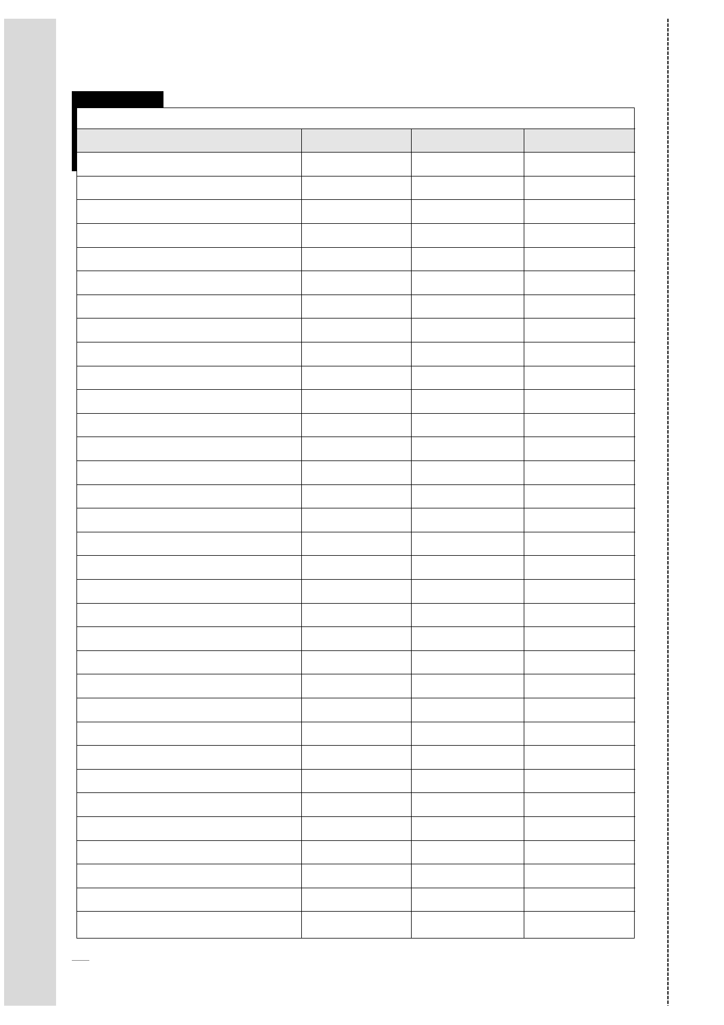
Annexe
118
4
Total
Octobre
Novembre
Décembre
Budget des décaissements
Annexe
5
Budget des encaissements
Octobre
Novembre
Décembre
Total
Annexe
6
Budget de trésorerie
Octobre
Novembre
Décembre
Solde initial
Encaissements
Décaissements
Solde final
Annexe
7
Analyse de la trésorerie
.....................................................................................................................................................
.....................................................................................................................................................
.....................................................................................................................................................
.....................................................................................................................................................
.....................................................................................................................................................
.....................................................................................................................................................
.....................................................................................................................................................
12 - Établir un budget de trésorerie
119
© Nathan
Réservé aux enseignants - Reproduction interdite
© NATHAN/VUEF • LA PHOTOCOPIE NON AUTORISÉE EST UN DÉLIT.
© NATHAN/VUEF • LA PHOTOCOPIE NON AUTORISÉE EST UN DÉLIT.
Réservé aux enseignants - Reproduction interdite
© Nathan

QUELQUES
RAPPELS
Les budgets sont des outils d'analyse qui permettent aux dirigeants de définir des
objectifs et les moyens à mettre en œuvre pour les atteindre.
Le budget de trésorerie permet de contrôler la solvabilité à terme de l'entreprise, c'est-à-dire
si elle est apte à faire face à ses dettes.
1.
L'établissement du budget de trésorerie
Il est nécessaire d'établir plusieurs budgets :
- le budget de TVA ;
- le budget des encaissements ;
- le budget des décaissements.
Les deux derniers budgets doivent tenir compte des délais de règlement des clients ou
fournisseurs.
Pour établir le budget de trésorerie, il faut prendre en considération :
le solde initial de trésorerie (qui est le solde final de la période précédente)
+ le budget des encaissements de la période
- le budget des décaissements de la période
= au solde final de la trésorerie de la période
2. L'analyse du budget de trésorerie
Si la trésorerie est positive, l'excédent peut :
- être épargné ;
- permettre d'investir (acquisition d'un nouveau matériel…) ;
- permettre d'acquérir des titres…
Si la trésorerie est négative, le déficit doit être comblé pour éviter des frais bancaires
(agios) :
- en recourant au crédit bancaire (emprunts) ;
- en demandant une augmentation des délais de paiement aux fournisseurs ;
- en diminuant les délais accordés aux clients ;
- en vendant des titres…
120
© NATHAN/VUEF • LA PHOTOCOPIE NON AUTORISÉE EST UN DÉLIT.
Réservé aux enseignants - Reproduction interdite
© Nathan

